Journée d’étude de Freÿr
28 octobre 2022

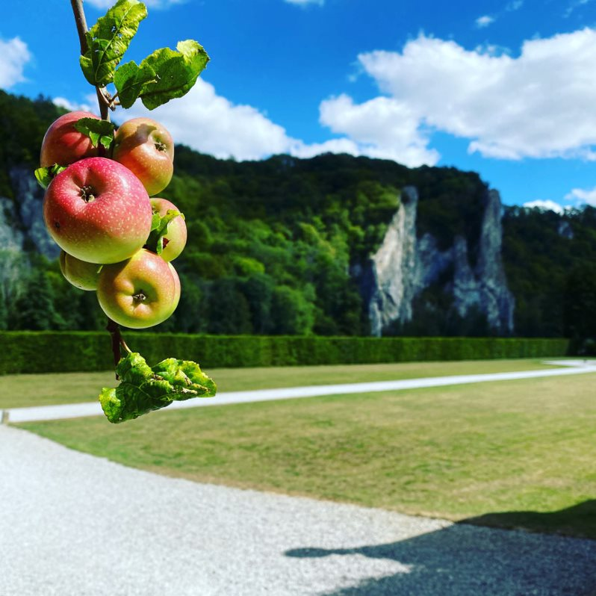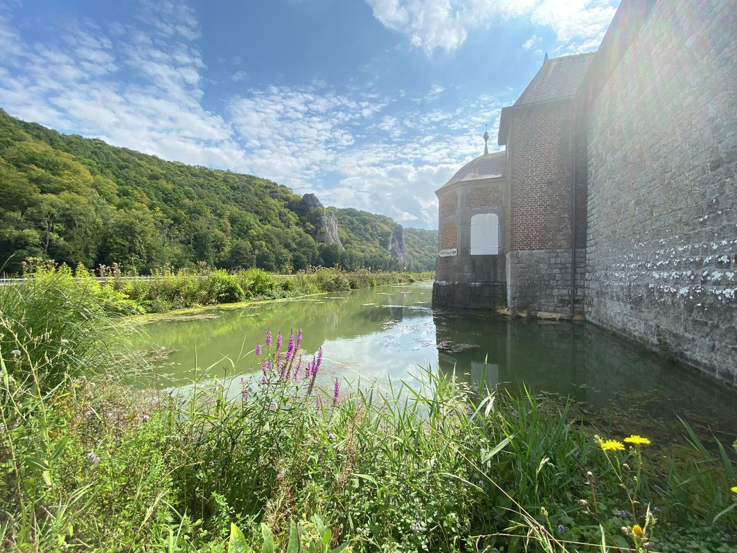

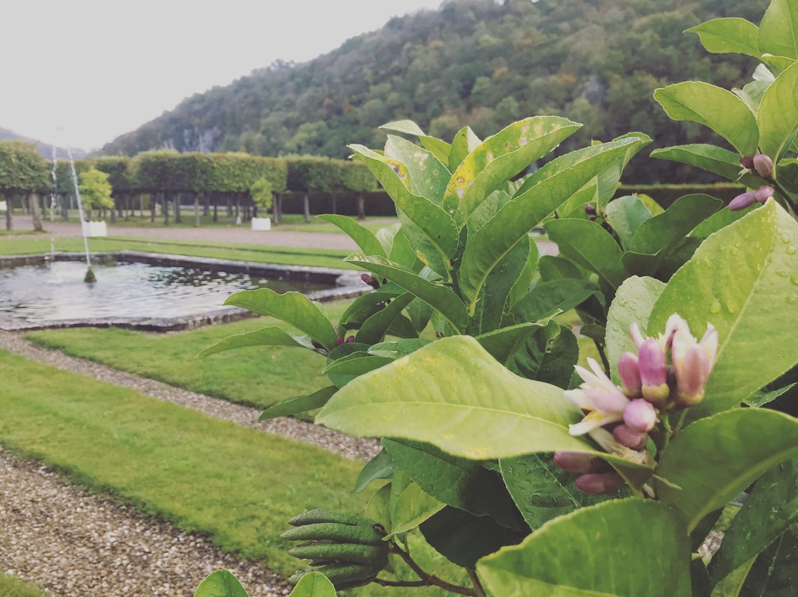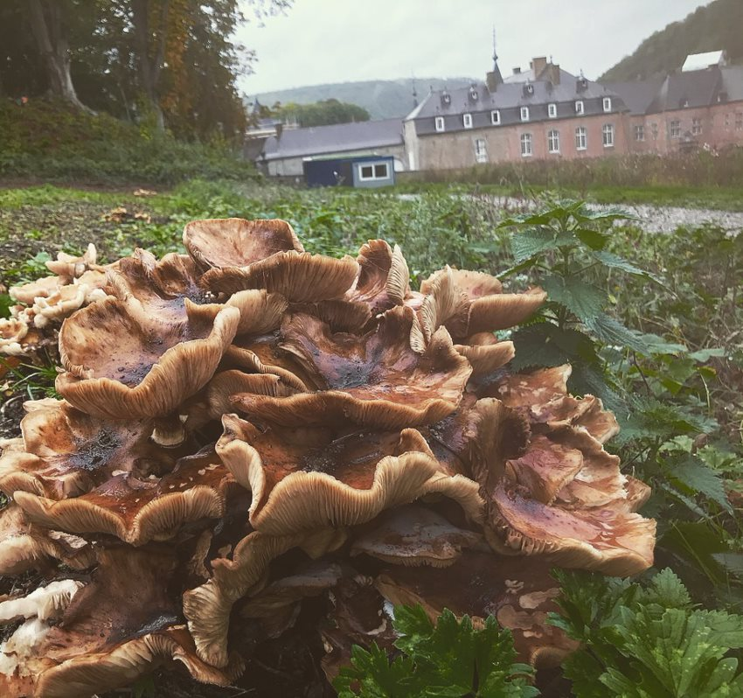

Biodiversité et patrimoine : mariage d’amour ou de raison ?

Les jardins du patrimoine – certains sont entretenus avec un tel soin qu’ils semblent figés dans leur splendeur – ne suscitent pas spontanément l’impression d’une grande biodiversité.

A l’heure du « zéro-phyto », et alors que les moyens humains et financiers sont parfois comptés, se posent une foule de questions : comment entretenir ces parcs et jardins sans recours à la chimie ?

Où l’on découvre – redécouvre ? – qu’un outillage et des méthodes adaptées permettent aux jardins de garder leur beauté et leur attrait. Où l’on comprend que le recours à des techniques et savoirs nouveaux et anciens peut donner un surcroît d’authenticité aux jardins historiques.

Où l’on se rend compte qu’avec les soins appropriés, toute une faune et une flore reprennent possession du territoire, sans nuire au paysage, et transforme celui-ci en un biotope d’une incroyable richesse, utile – indispensable ! – pour lutter contre l’érosion de la biodiversité.

Le vendredi 28 octobre, à l’initiative du Fonds Laubespin-Lagarde, géré par la Fondation Roi Baudouin, Freÿr sera le cadre d’une Journée d’étude consacrée au thème ‘Biodiversité et patrimoine : mariage d’amour ou de raison ?’ Et s’il s’agissait d’un mariage d’amour et de raison… ?

Des orateurs tels que Vincent Furnelle, Nathalie de Harlez, Bruno Campanella, Koen Himpe, Jan Vanormelingen, Pascal Colomb, Denis Mirallié, Sébastien Conil, philosophes, historiens de l’art et des jardins, paysagistes et jardiniers partageront les découvertes et constatations qu’ils ont faites au sujet de l’immense biodiversité possible dans les jardins du patrimoine, faisant de certains de ceux-ci de véritables conservatoires de biodiversité.

Ces sujets feront l’objet d’une matinée de conférences et d’une après-midi d’ « ateliers » dans les jardins, en bottes et imperméable si la météo l’exige.

Château de Freÿr (Freÿr 12 à 5540 Hastière) – Gratuit, inscription obligatoire
Programme

09h00 Accueil
(Viennoiseries et boissons chaudes)

09h30 Ouverture de la Journée
Denis Mathen, Gouverneur de la Province de Namur

09h45 Mot de bienvenue
ASBL Domaine de Freÿr

10h00 Le concept de Nature : un héritage philosophique et culturel
Orateur : Vincent Furnelle, philosophe, maître-assistant à la Haute Ecole Charlemagne

10h30 La biodiversité dans les parcs et jardins historiques : défis, enjeux, stratégies
Oratrice : Nathalie de Harlez, Docteure en Histoire, Art et Archéologie, maitre-assistante à la Haute Ecole Charlemagne

11h00 Questions/Réponses

11h10 Interruption

11h20 Biodiversité ET patrimoine, des enjeux réconciliables, l’exemple par les arbres
Orateur : Bruno Campanella, Attaché à la Direction du Patrimoine culturel, Région Bruxelles-Capitale

11h50 Défis contemporains, solutions traditionnelles, l’exemple par les bordures et prairies de fauche
Orateurs : Koen Himpe, architecte paysagiste, et Jan Vanormelingen, consultant patrimoine, Agentschap onroerend Erfgoed Vlaanderen

12h20 Questions/Réponses

12h30 Lunch

13h30 Explication ateliers de l’après-midi, présentation des animateurs et constitution des groupes

14h00 Atelier : le choix des essences - le cas du pré-verger de Freÿr
Animateur : Pascal Colomb, Administrateur délégué Ecosem

Atelier : le travail de la terre - le cas de l’Allée John et des jardins
Animateur : Denis Mirallié, ingénieur paysagiste

Atelier : gestion différenciée d’un jardin historique à l’heure du « zéro-phyto »
Animateur : Sébastien Conil, jardinier-chef des Jardins de Freÿr

16h15 Retour des groupes, collation et clôture de la Journée

